«Человеческая мысль без воображения бесплодна»
К. Паустовский
В рамках акции «Одна страна – одна книга», посвященная 30-летию Независимости нашей страны, для всенародного чтения были выбраны 30 лучших произведений известных казахстанских авторов. Поэтический сборник Бахытжана Канапьянова «Достояние души» вошел в эту тридцатку.
В поэтическую книгу вошли стихи, написанные за последние годы нового столетия. В своем сборнике Бахытжан Канапьянов очень красочно и живо на поэтическом языке выразил исторические и жизненные перемены своего народа. Через произведения поэт смог передать свое виденье и размышления о смысле бытия, о состоянии человеческой души, о красоте природы.
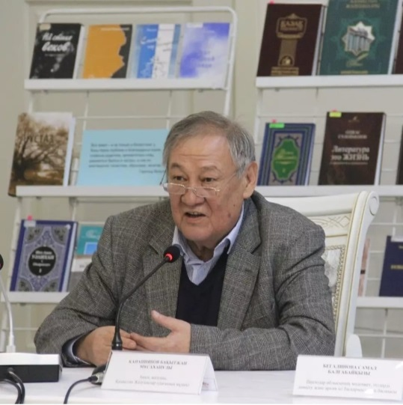
Проект «Достояние души» реализовали совместно Павлодарская областная универсальная библиотека имени С. Торайгырова и Детская художественная школа города Павлодара – клуб ЮНЕСКО. На свой творческий вечер поэт, писатель, лауреат Государственной премии, лауреат Международной литературной премии «Алаш», деятель культуры РК Бахытжан Канапьянов пригласил представителей культуры и представителей местной интеллигенции, а так же юных художников, которые создали иллюстрации по его произведениям.
Учащиеся Детской художественной школы – клуб «ЮНЕСКО» прониклись стихами автора и создали неповторимые иллюстрации к произведениям из сборника «Достояние души».
Юные художники уловили суть и дух произведений и передали свое восприятие на бумагу, используя различные художественные приемы и материалы. Ребята блестяще смогли не только бережно донести суть произведений, но и передать свою любовь к искусству через иллюстрации.
Работа каждого ребенка очень точно передает атмосферу и подлинную духовность сюжета произведений. Рисунки наполнены жизнью и излучают теплоту детской непосредственности. Необыкновенное художественное воображение и талант подопечных детской художественной школы помогли смело выразить свои интерпритации к стихам Бахытжана Канапьянова.
Над иллюстрациями работали дети от 11 до 13 лет, 56 ребят передали эмоциональную атмосферу художественных произведений. Иллюстрации юных художников связывают стихи автора с изобразительным искусством и помогают читателям через свой рисунок глубже понять содержание произведения.
Прочитав сборник «Состояние души», дети остановили свое внимание на следующих творениях поэта: «Звезда», «Вечерний свет», «Стихи во сне», «Сирень», «Блюз дождя», «Притча осени», «Ночь», «Родной очаг», «Знаки», «Метаморфозы», «Я отправился в путешествие ….».
Рисунки выполнялись в разных техниках, кому, что было по душе и как считали лучше смогут передать красоту поэтической мысли – бумага, гуашь; бумага, фломастеры; бумага, смешанная техника. В своих иллюстрациях дети запечатлили жизненный водоворот событий героев произведений, описание времен года, зарисовки природы, лирический облик городов.
В ходе мероприятия Бахытжан Мусаханович прослушал стихи, прочитанные ребятами, и посетил выставку в галерее «Айна». Поблагодарил за своеобразное виденье его произведений. Подарил свои книги с афтографами.
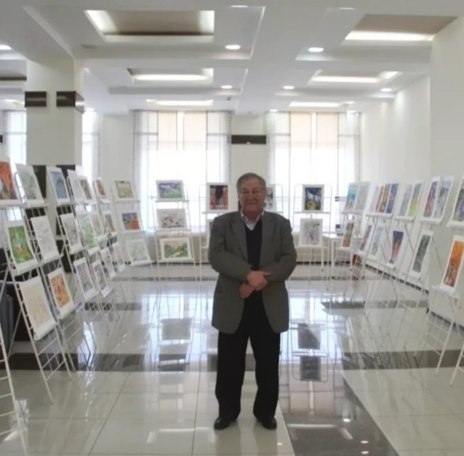
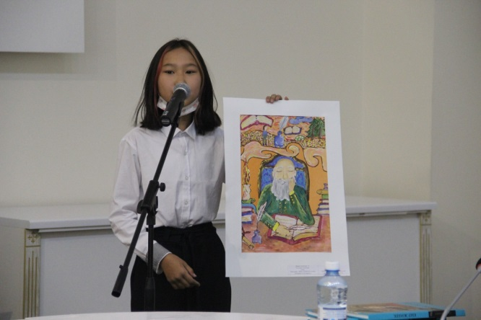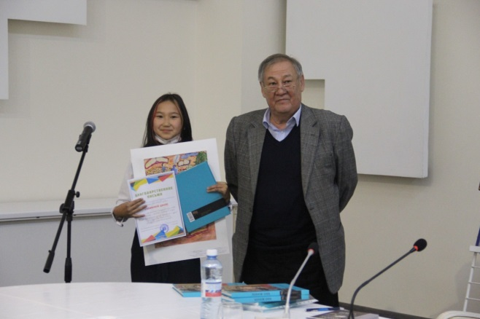
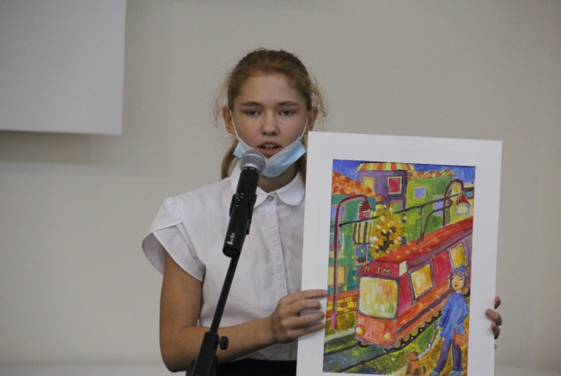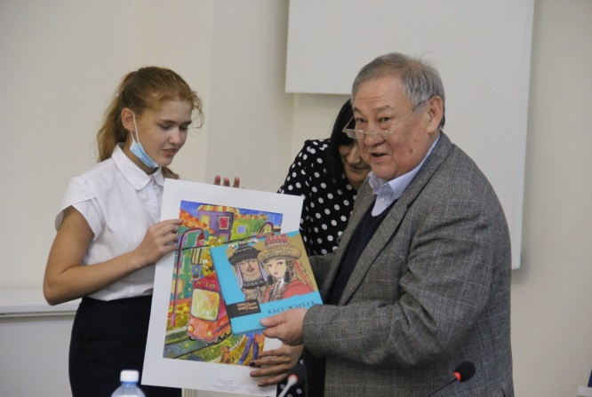

Все работы, по моему мнению, раскрыли и поддержали текст стихов поэта, в полной мере позволили углубиться в детали, расширяя текст визуально. Правильное композиционное решение и различная техника исполнения не только смогут увлечь читателей данных произведений, но и позволят развить у каждого из них свое художественное воображение.
Надеюсь, иллюстрации наших юных художников в дальнейшем смогут украшать страницы великолепных произведений поэта Бахытжана Канапьянова.
Одарчук Екатерина Александровна,
педагог детской художественной школы,
город Павлодар.
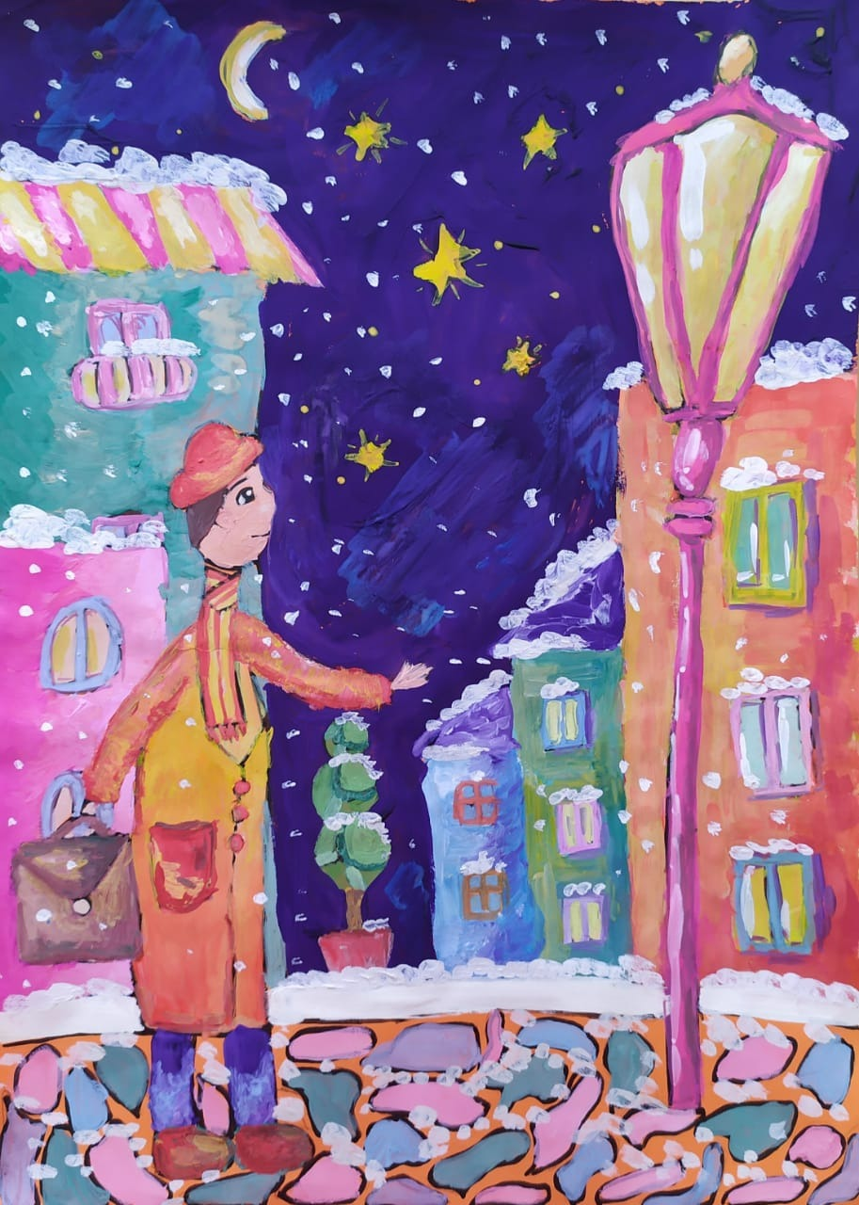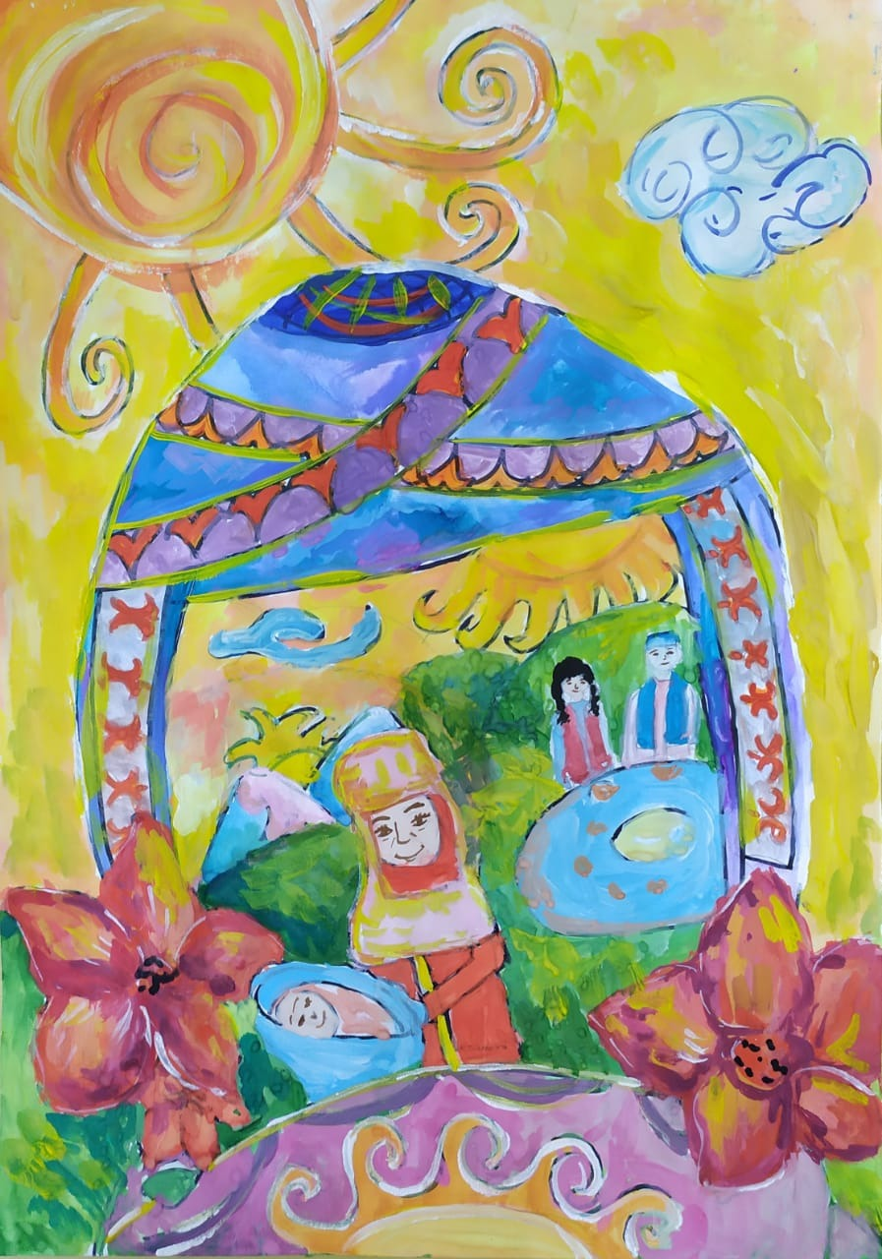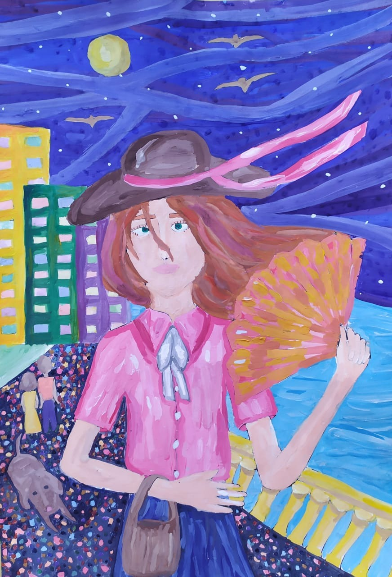
«Звезда» «Родной очаг» «Вечерний свет»
Березина Мария, 11 лет. Кине Зарина, 11 лет. Аятова Аяна, 13 лет.
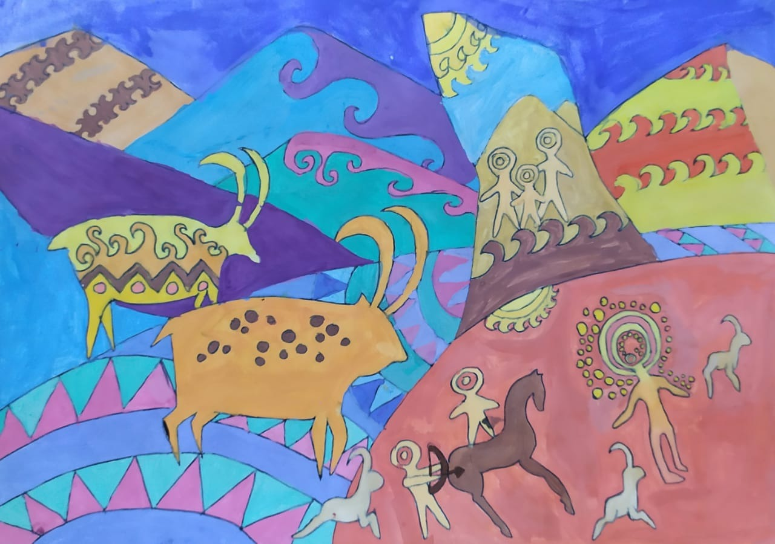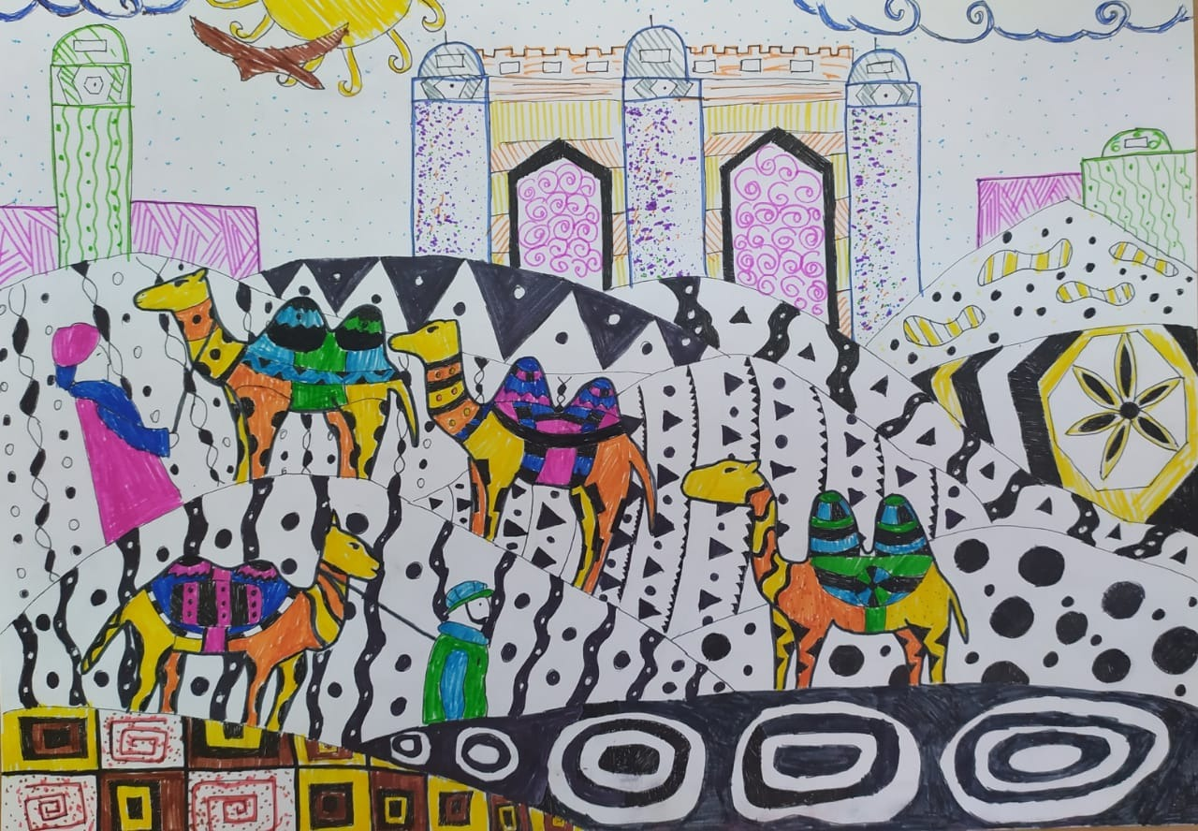
«Знаки», Сейтенова Томирис, 11 лет. «Метаморфозы», Елеусiз Олжас, 12 лет.
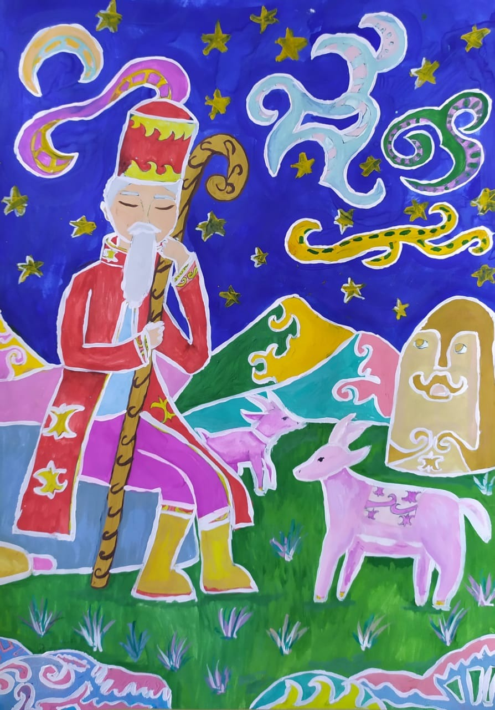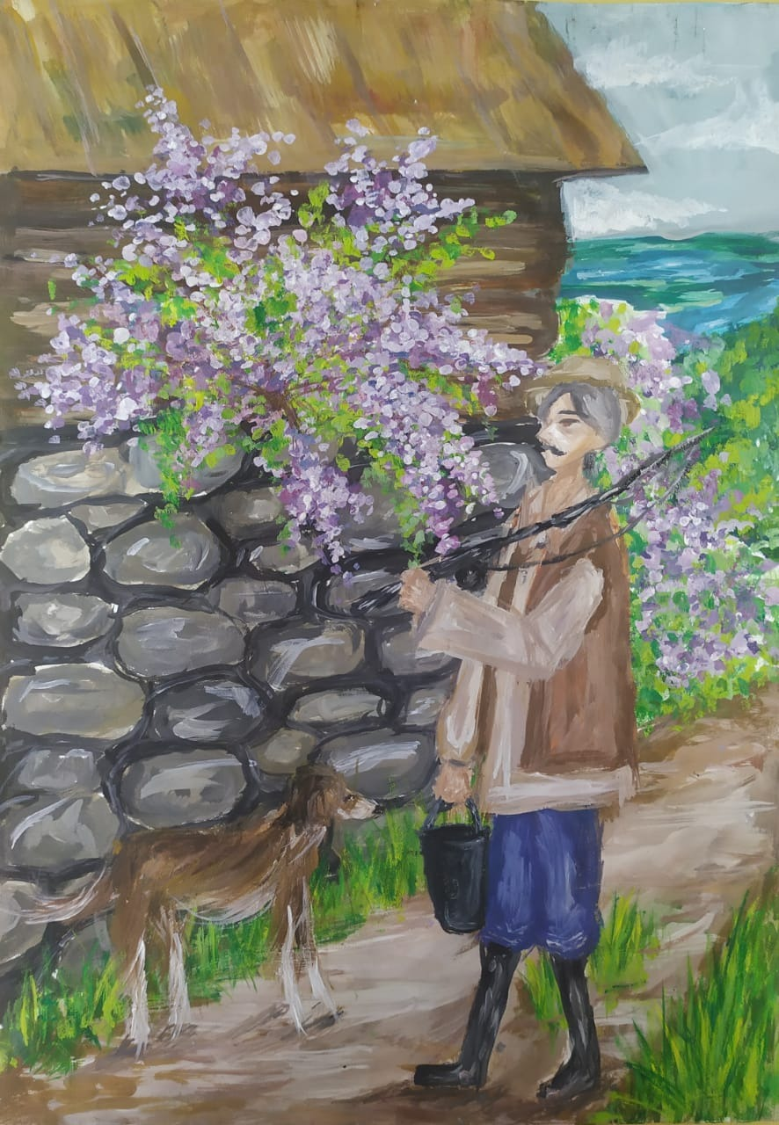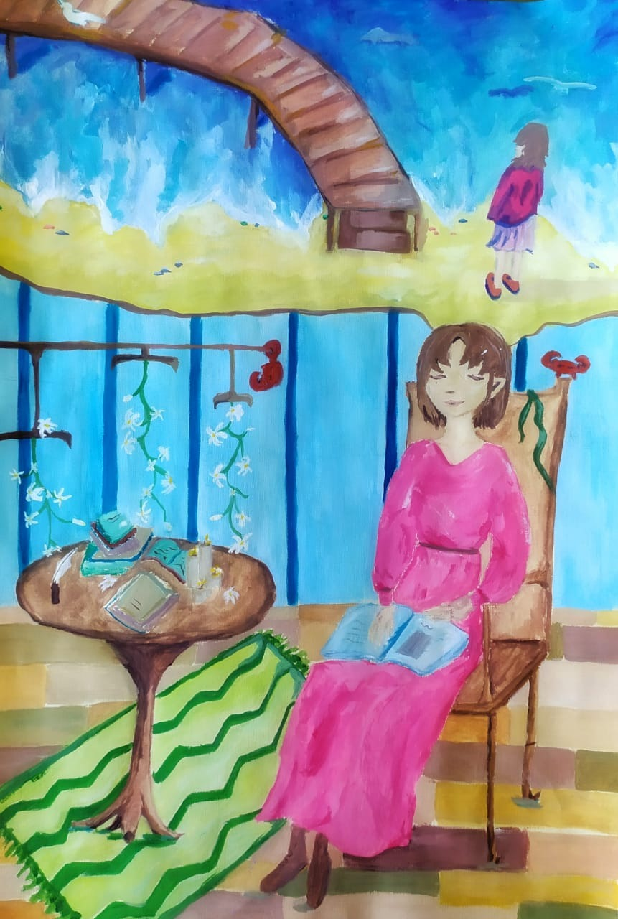
«Ночь» «Сирень» «Стихи во сне»
Нурмуханова Карина, 11 лет. Дауылбай Гульназ, 13 лет. Мунайдар Томирис, 13 лет.

